Sistema de Quantificação de Enzimas
Clicar no ícone do programa

Deve aparecer a tela abaixo:
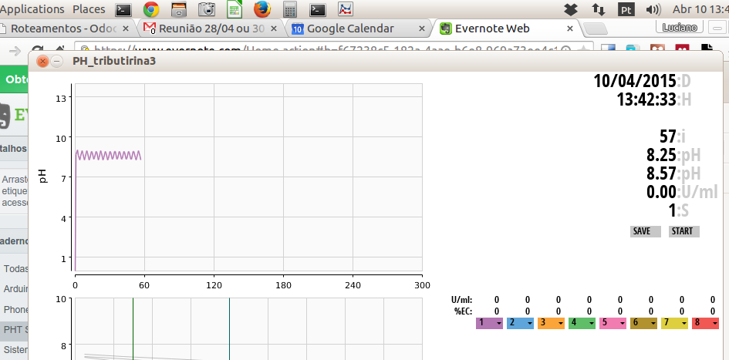

As teclas de funcionamento são:
- S – Start Stop
- X – Elimina a coluna atual
- 1 a 8 – Seleciona a coluna

Regentes a serem usados:
- Água Tamponada
- Tributirina a 20% POP
- Água destilada para limpeza
Procedimento
- Lavar a ponta do Phmetro com água destilada;
- Colocar 940ul de Água Tamponada no frasco de medição;
- Colocar 60ul de Tributirina 20%;
- Agitar bem;
- Introduzir o Phmetro no frasco de medição e esperar o gráfico se estabilizar. O valor dever ficar em torno de 7.7-8.8;
- Adicionar 500ul da amostra a ser quantificada;
- Agitar bem;
- Pressionar “S” para iniciar a gravação dos dados;
- Aguardar até que a linha ultrapasse as duas linha verticais verdes;
- Pressionar “S” novamente para terminar a gravação;
- Pressionar “1” a “8” para selecionar a próxima gravação;
- Lavar o Phmetro e o frasco de medição com água destilida;
- Recomeçar outra medição do passo 1 ou guardar o Phmetro no frasco de armazenagem;

